Cử chỉ ít người biết này sẽ thay đổi cách bạn sử dụng Google Maps trên iPhone
Khi sử dụng iPhone bằng một tay, bạn sẽ gặp khó khăn trong việc thu phóng bản đồ. May thay iPhone có sẵn cử chỉ giúp bạn thu phóng bản đồ dễ dàng hơn trong những tình huống như vậy. Bài viết giới thiệu đến bạn cử chỉ này, cũng như cách sử dụng nó.
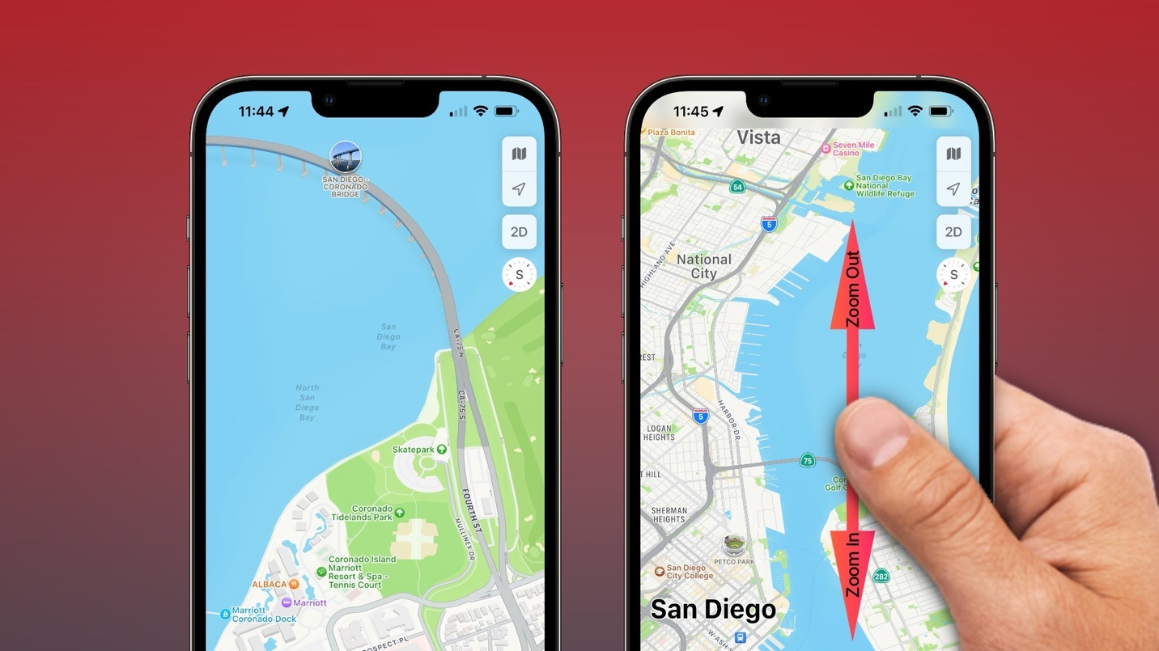
Nếu là người dùng iPhone lâu năm, chắc chắn bạn đã biết cách sử dụng các cử chỉ phóng to, thu nhỏ bản đồ.
Trong trường hợp bạn chưa biết, bạn có thể chạm một ngón tay lên màn hình hai lần liên tiếp (double tap) trên hầu hết các ứng dụng bản đồ trên iPhone để phóng to (zoom in), và chạm một lần lên màn hình bằng hai ngón tay để thu nhỏ (zoom out).
Bên cạnh đó, bạn có thể chạm hai ngón tay lên màn hình và mở ra (pinch out) hoặc chụm lại (pinch in) để phóng to hay thu nhỏ bản đồ.
Tuy nhiên, có thể bạn chưa biết, iPhone còn có một cử chỉ phóng to hoặc thu nhỏ bản đồ rất tiện dụng khác. Ưu điểm của cử chỉ này là bạn chỉ cần sử dụng một ngón tay, rất hữu ích khi bạn sử dụng iPhone bằng một tay.
Apple tích hợp cử chỉ thu phóng bản đồ bằng một ngón tay (one-finger zoom) từ iOS 11 và nó vẫn ở trên iOS cho đến hôm nay, nhưng rất ít người biết và sử dụng nó.
Bạn có thể sử dụng cử chỉ thu phóng bản đồ bằng một ngón tay trên hầu hết các ứng dụng Apple có chức năng bản đồ như Apple Maps, Find My, Weather..., và các ứng dụng bên thứ ba khác như Google Maps, Citymapper, Moovit, ParkMobile, SpotHero, và Transit....
Sau đây là hướng dẫn chi tiết cách sử dụng cử chỉ thu phóng bản đồ chỉ bằng một ngón tay trên iPhone.
Cách thu phóng bản đồ chỉ với một ngón tay trên iPhone
Để thu phóng bản đồ bằng một ngón tay, bạn hãy mở một ứng dụng bản đồ bất kỳ, ví dụ Google Maps hoặc Apple Maps.
Tiếp theo, bạn chạm một ngón tay lên màn hình hai lần liên tiếp, và giữ ngón tay trên màn hình ở lần chạm thứ hai.
Bây giờ, bạn hãy trượt ngón tay xuống dưới để thu nhỏ hoặc trượt ngón tay lên trên để phóng to bản đồ.
https://i.giphy.com/kGfVIEfyAU2zxnQYv4.gif
https://i.giphy.com/xuQ4wUDIi0l3r9aF2v.gif
Bạn cũng có thể di chuyển ngón tay sang trái hay sang phải để thu phóng bản đồ ở tỉ lệ nhỏ hơn.
https://i.giphy.com/3o7bu7uhc5FPyLubV6.gif
Trên đây là cách thu phóng bản đồ bằng một ngón tay trên iPhone. Mặc dù chỉ là một cử chỉ đơn giản, nhưng nó nâng cao trải nghiệm sử dụng iPhone lên rất nhiều, nhất là khi bạn sử dụng iPhone bằng một tay.
Lê Ẩn\Bành Lê
https://ios.gadgethacks.com/how-to/little-known-gesture-will-change-you-use-maps-your-iphone-0178119/

